大坝下游至黄角树区域河道标志牌

- 不锈钢展板型式（9个）
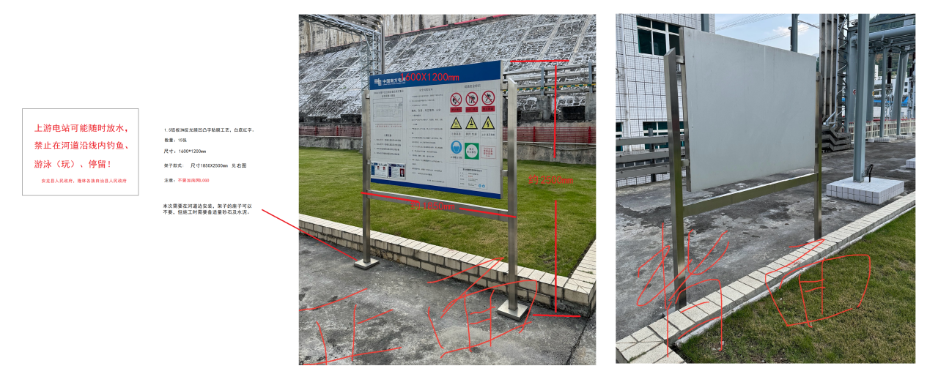



其中：广西侧7块（只落款隆林各族自治县人民政府）；贵州侧2块（只落款安龙县人民政府）

- 原砖砌墙河道标示牌更换（9处）尺寸2M*3m，需拆除原表面基层板，重新进行黏贴1.5厚3M反光膜，图文反光膜，凹凸字反光膜工艺。

其中：贵州侧4块（去掉义龙新区，只落款安龙县人民政府），广西侧（只落款隆林各族自治县人民政府）因文字不符，需重新制作5块

